Объединение «Бумажный мир игрушек»
Группа № 6, 3 – I год обучения.
Тема дистанционного занятия № 6: «Веселая рыбка»
Это занятие в период самоизоляции можно провести с детьми дома в любом возрасте от 3 до 7 лет.
Цель: закрепление знаний геометрических фигур: (круг, полукруг), развитие мелкой моторики,
умения пользоваться ножницами и аккуратно приклеивать изображение, развитие воображения и творческих навыков.

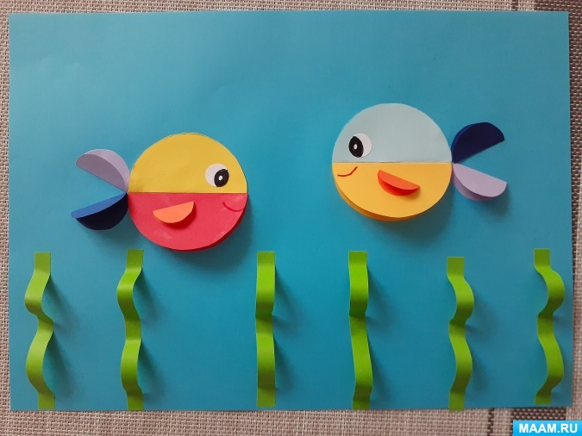

Оборудование и материалы:
- цветная двусторонняя бумага по выбору,
- клей,
- ножницы,
- клеенка,
- фломастеры.
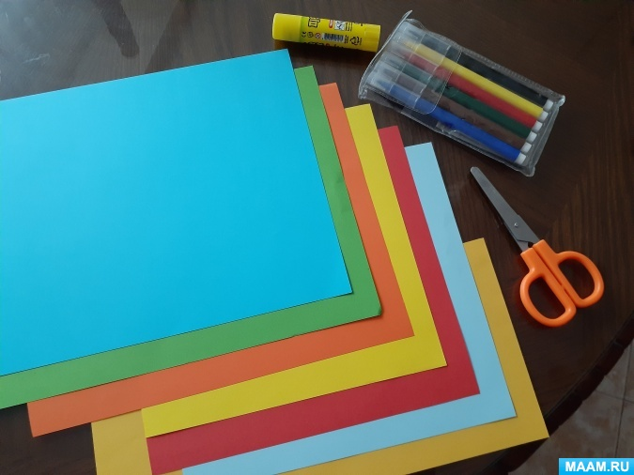
Берем цветную бумагу и выбираем цвет для будущих рыбок. Я предлагаю взять разные цвета, так веселее!
Вырезаем круги:
- 4 больших круга (для тела рыбки),
- 4 средних (для хвостов),
- 2 маленьких (для плавников)
- 2 самых маленьких (для глаз).
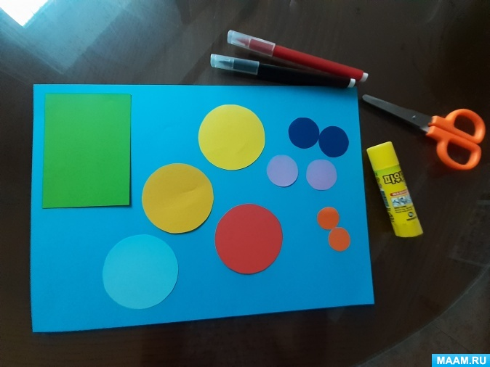

Все вырезанные круги складываем пополам, из зеленой бумаги вырезаем полоски.
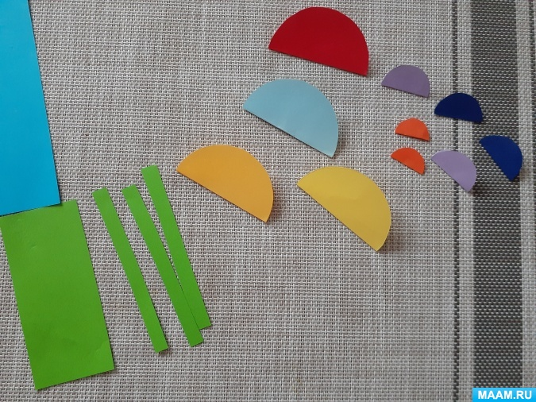

Берем фон и приклеиваем сначала большие круги так, чтобы полукруги располагались горизонтально поверхности листа
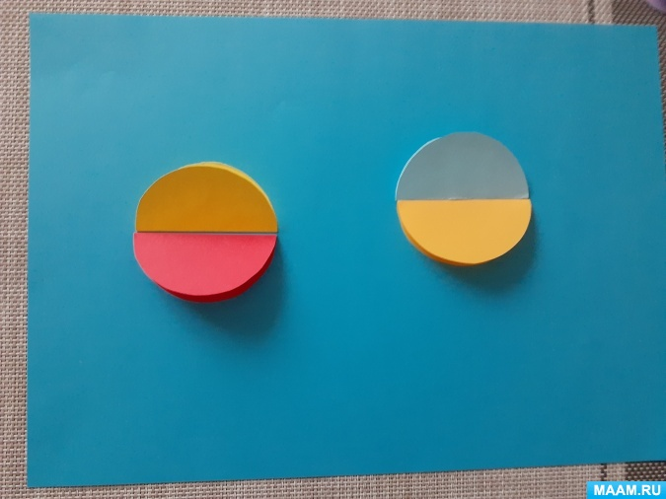

приклеиваем хвостики
приклеиваем плавники
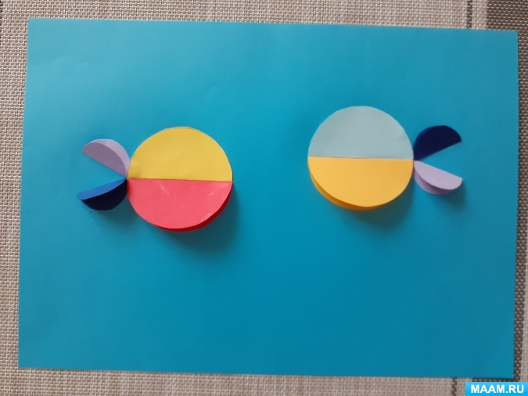

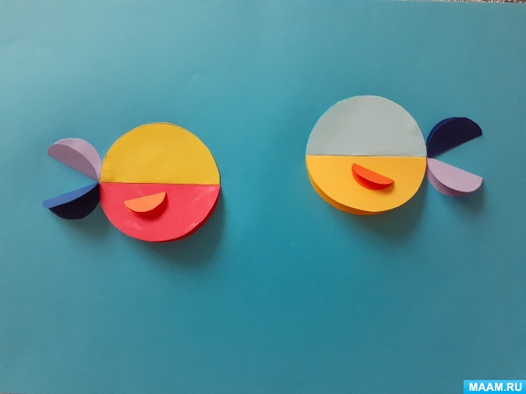
приклеиваем глазки
водоросли приклеиваем по желанию.
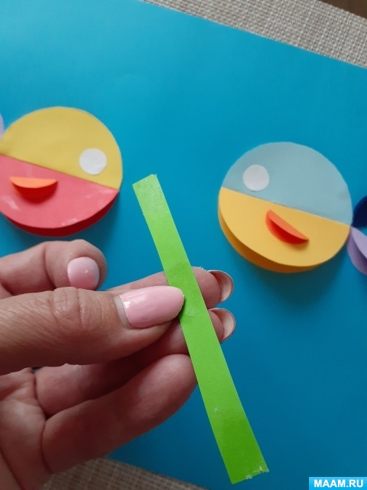
Чтобы они получились объемными, всю полоску намазывать клеем не нужно, наносим клей по краям и в середине полоски. Приклеиваем сначала концы, делая воздушную петлю, а затем прижимаем бумагу посередине – получается волна.
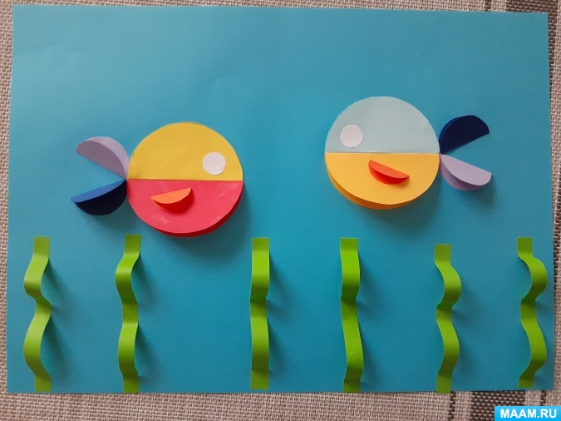
Теперь рисуем рыбкам глазки и ротик. Вот и все.

